ZAJTRK | Ponedeljek 26.02.2024 | Torek 27.02.2024 | Sreda 28.2.2024 | Četrtek 29.02.2024 | Petek 01.03.2024
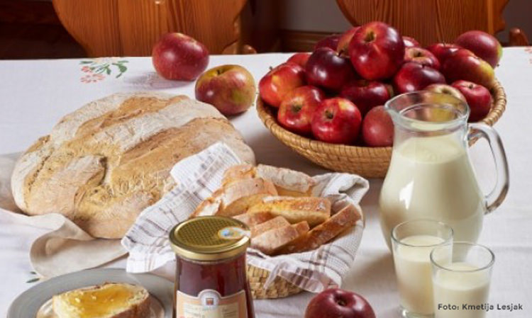 | TOPLJENI SIRČEK, (7) HRIBOVEC KRUH(1), BELA KAVA(7)  DIETA: MED, BG. KRUH, BL. BELA KAVA  BG.: BREZ GLUTENA  BL: BREZ LAKTOZE | UMEŠANA JAJČKA, (3) JELENOV KRUH(1), ČAJ  DIETA: UMEŠANA JAJČKA,(3) BG. KRUH, ČAJ | KORUZNA POLENTA, MLEKO (7)  DIETA: KORUZNI KOSMIČI, MLEKO. BL.MLEČNI ZDROB | DOMAČI ZAJTERK KMETIJE FEČUR  *ŽIVILO EKOLOŠKE PRIDELAVE | MED IN MASLO, (7), KRUH, (1) KAKAV (7)  DIETA: MED IN BL. MASLO, BG. KRUH, BL. KAKAV
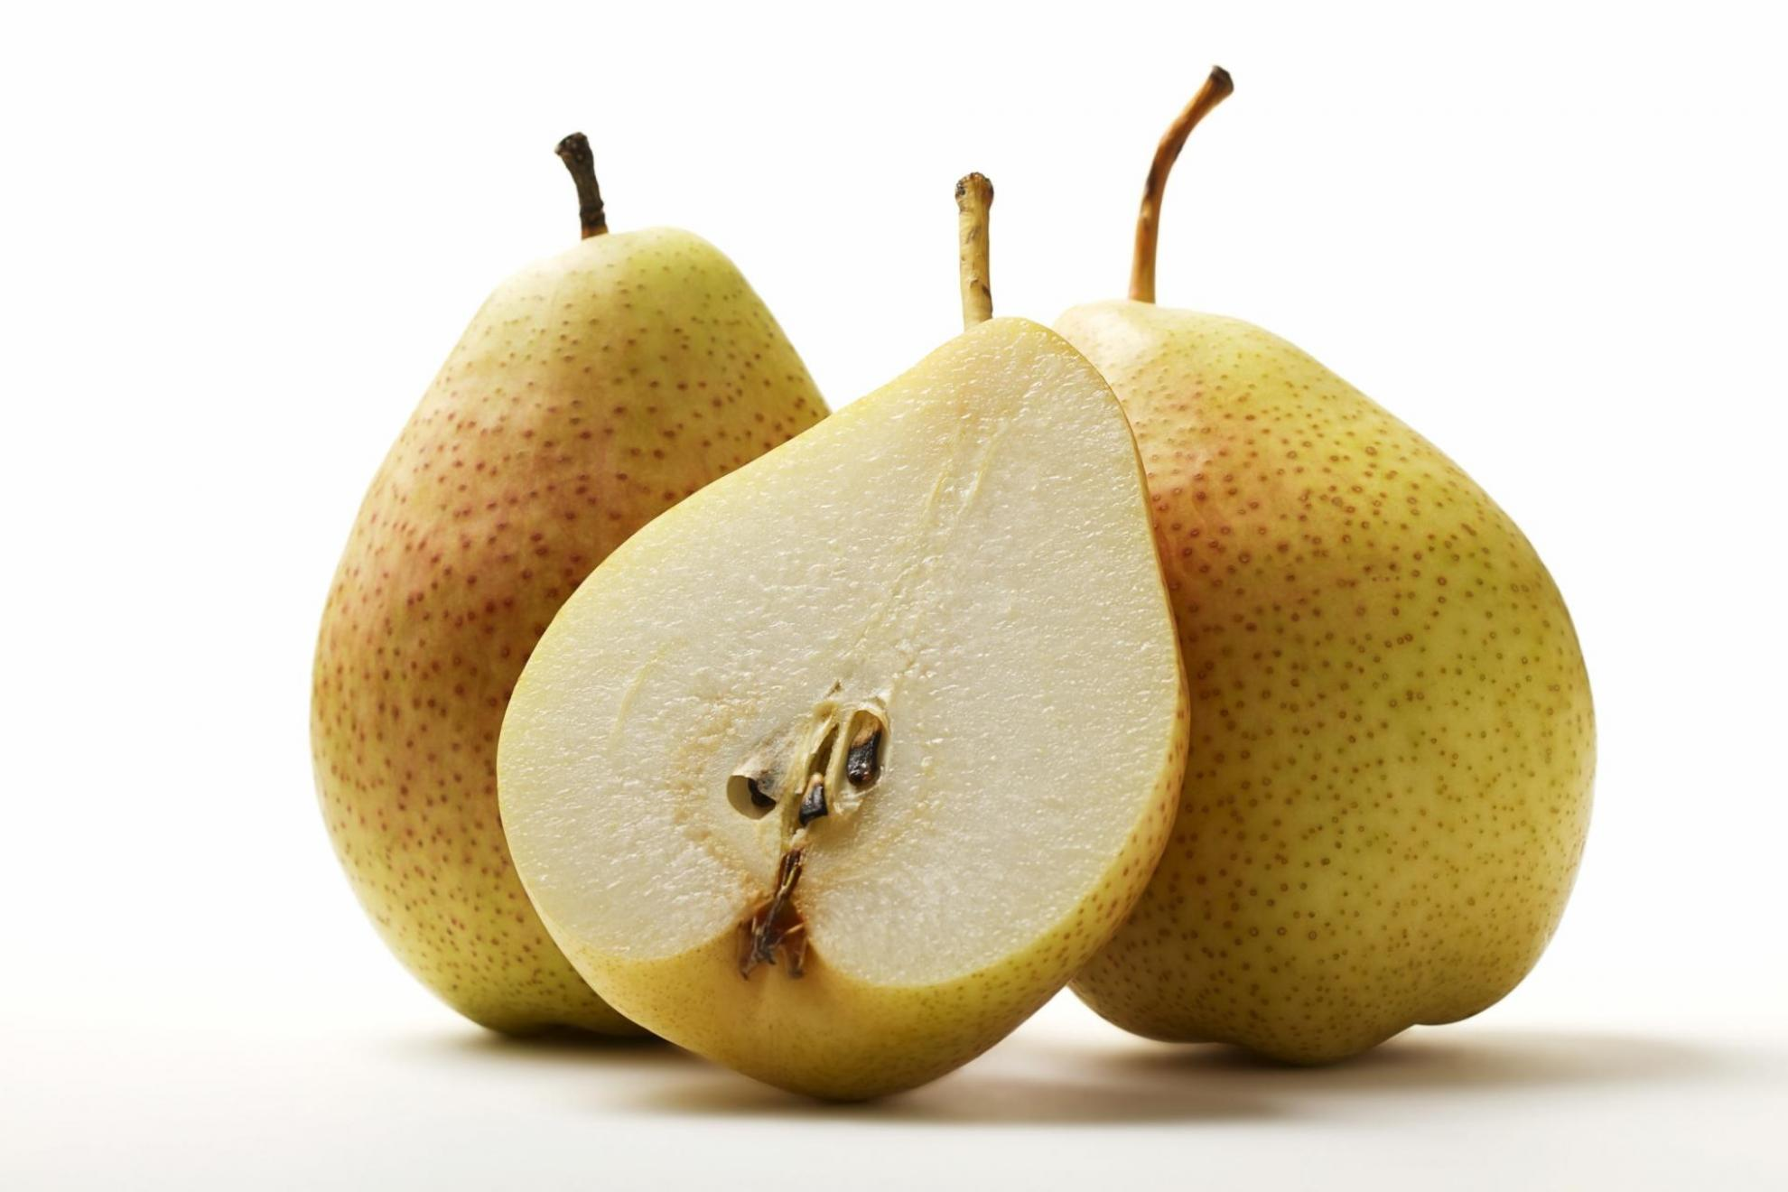

KOSILO | POROVA JUHA, (1,7), MLETA PEČENKA, (1,3), PIRE KROMPIR, (7), SOLATA  DIETA: POROVA JUHA, MLETA PČENKA, KROMPIR V KOSIH, SOLATA | KOLERABNA MINEŠTRA, (1), PECIVO, (1,3,7)  DIETA: KOLERABNA MINEŠTRA, DIETNO PECIVO | GOVEJA JUHA (1,3), PIŠČANEC, PRAŽEN KROMPIR, DUŠENA ZELENJVA  DIETA: GOVEJA JUHA, PEČEN PIŠČANEC, PRAŽEN KROMPIR, DUŠENA ZELENJAVA | GOBOVA JUHA, (1,7), PLEKAVICA, PEČEN KROMPIR, SOLATA  DIETA: GOBOVA JUHA, PLESKAVICA, PEČEN KROMPIR, SOLATA | KMEČKA REPA, JABOLČNI ZAVITEK, (1,7)  DIETA: KMEČKA REPA,BL., BG. JABOLČNA REZINA
 | BANANA, KRUH(1)  DIETA: BANANA, BG. KRUH | NAVADEN JOGURT, (7) GRISINI, (1)  DIETA:JOGURT BL. BG. KRUH | KEKSI, MLEKO  DIETA: POMARANČA, BG. GRISINI | DOMAČA ŽEMLJA (1), SOK | DOMAČ PUDING, (7)  DIETA: BL. PUDING

